ШКОЛА ИСКУССТВ
Центром музыкально-художественного образования и эстетического воспитания детей села является Славянская детская школа искусств (ДШИ). Дать общее музыкальное образование, сформировать эстетические вкусы, воспитать подготовленного слушателя, активного участника самодеятельности, обучить игре на музыкальных инструментах, развить художественные задатки – задачи, определяющие основные направления ее деятельности.
Славянская ДШИ была организована в 1990-ом году. Инициатором открытия школы и её первым руководителем стала директор Дома культуры Тамара Николаевна Поддубная (ныне Глава Славянского муниципального поселения). Ей удалось решить и кадровый вопрос, и вопрос с помещением школы. Им стало здание бывшего детского сада по улице Заводская.
В 1993-ем году школа переехала в новое, большое, светлое здание по улице Рассохина 34, где располагалась до октября 2005-ого года. В настоящее время ДШИ находится на улице Заводской 1 (часть здания нового детского сада)
Долгое время директором школы являлась опытный педагог и чуткий руководитель С.М. Рыбалко. У истоков школы стояли преподаватели О.В. Лустенко, Е.М. Рущак, В.А. Царьков, Л.В. Щипицина. За время существования школы педагогический состав менялся, а с 1994-ого по 2006-ой год он остаётся неизменным. Это Т.В. Санникова – преподаватель класса аккордеон, Е.М. Рущак – преподаватель класса ИЗО и О.В. Лустенко – преподаватель класса фортепиано, которая с 1998-ого года является и директором школы.
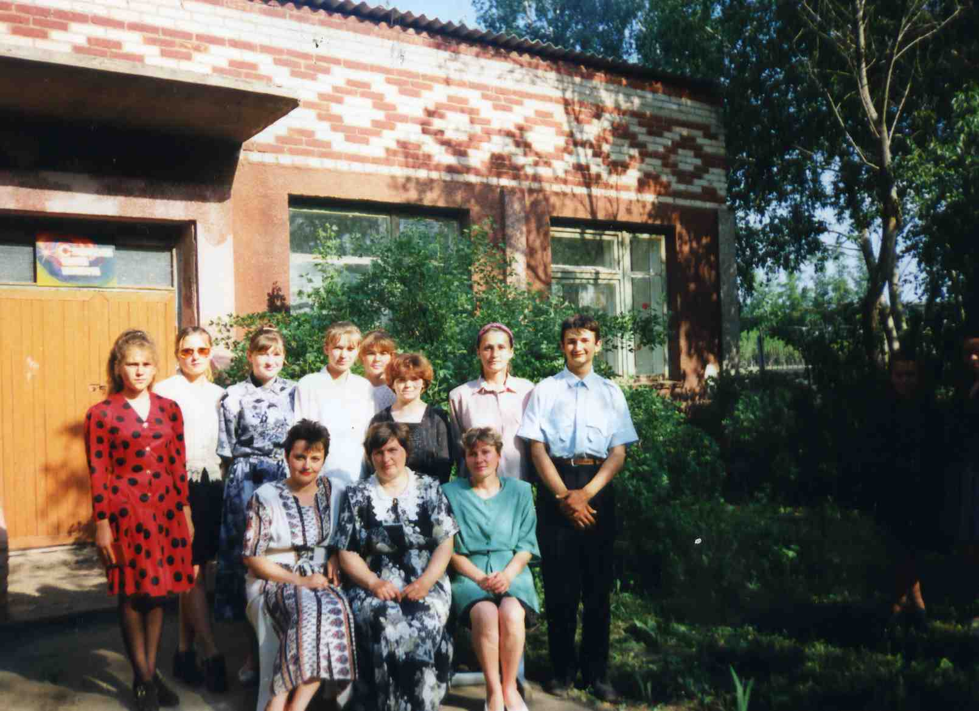
За 16 лет существования школа выпустила 85 учащихся. Многие из них продолжили своё образование в таких учебных заведениях как Омский областной колледж культуры и искусства (Л. Меркель, О. Красюк, Т. Суслова, О. Суслова, З. Мусаева, К. Мусаева), Сибирский профессионально-педагогический колледж (Н.Боридько, К. Колтыга), Омский технологический колледж (О. Рыбалко, З. Козлова),
Выпускница школы Л. Меркель успешно трудится в области культуры, заочно продолжая своё образование в Омском государственном университете на факультете культуры и искусств.
Выпускники и педагоги школы искусств. 1997 г.
Своё высокое профессиональное мастерство преподаватели и учащиеся Славянской ДШИ неоднократно подтверждали, становясь лауреатами зональных конкурсов и выставок.
Призёрами этих конкурсов в разные годы были Ира Верёвкина, Алёна Кондратьева, Вера Рыбалко, Наташа Репина, Маша Ваганова, Аня Краюшкина – аккордеон; Оля Суслова, Таня Суслова, Гузель Исхакова – фортепиано; Аня Козлова, Надя Мургвлиане, Андрей Эбергардт, Антон Рущак – ИЗО.
Преподаватели и учащиеся школы принимают активное участие в культурной жизни села: участвуют в праздничных концертах, организовывают выставки детских рисунков, проводят лекции, оказывают творческую помощь работникам Славянского ДК.

